芜湖市GDP预测系统

需

求

设

计

|  |  |
| --- | --- |
| **项目名称** | 芜湖市GDP预测系统 |
| **文档撰写** | 陈沁霄,张瑞龙 |
| **建立日期** | 2021年7月13日 |

小组成员：陈沁霄，张瑞龙

**目录**

1. 前言 3

1.1 编写目的 3

1.2 参考资料 3

2. 项目概述 4

2.1 项目背景及目标 4

2.2 运行环境 4

2.3 功能总览 4

3. 芜湖市GDP预测系统功能说明 6

3.1 登陆 6

3.1.1 登陆界面 6

3.1.2 功能描述 6

3.2 首页 7

3.2.1 功能界面 7

3.2.2 功能描述 8

3.3 注册页面 9

3.3.1 功能界面 9

3.3.2 功能描述 9

3.4 忘记密码 10

3.4.1 功能界面 10

3.4.2 功能描述 11

3.5 个人中心 11

3.5.1 功能界面 11

3.5.2 功能描述 12

3.6 数据页面 13

3.6.1 功能界面 13

3.6.2 功能描述 13

3.7 预测结果 14

3.7.1 功能界面 14

3.7.2 功能描述 14

3.8 管理员功能 15

3.8.1 功能界面 15

3.8.2 功能描述 15

4. 非功能性需求 16

4.1 浏览器兼容性管理 16

4.2 性能要求 16

5. 参考网站 16

5.1 参考网站 16

# 前言

芜湖市GDP预测系统是一个数据分析网站。主要是用于分析芜湖市GDP增长速率以及各因素（包括石油化工，用电量，粮食产量......）对其的影响程度。

## 编写目的

本文档是针对“芜湖市GDP预测系统”的软件需求分析报告。

编写本文档的目的是为了能够详细、清晰的描述“芜湖市GDP预测系统”的需求，并在此文档基础上便于系统设计人员进行系统设计；该文档作为开发人员开发和编写测试用例的依据；同时也是作为系统后期维护时的重要参考文档。

阅读此文档的读者可以是：本系统的用户方负责人、本系统的开发方项目经理、系统架构师、系统分析员、程序员、测试人员以及相关的主要技术人员

## 参考资料

国家标准GB/T 9385-1988《计算机软件需求说明编制指南》

# 项目概述

## 项目背景及目标

为了满足各个高校大学生以及喜欢美食而又非常懒的吃货而设计的一款非常便捷高效的外卖网站。本项目是根据饿了么网站和美团外卖来进行开发的。主要的功能有注册、登录、验证码、搜索、用户下订单、用户评论、商家接单、商家管理商品、管理员管理用户和商家的所有信息、在线支付等。

用户特点：

该文档适合人员范围：需求分析人员、开发人员、参与选择项目的学生、老师。

## 运行环境

客户端：

Google chrome

服务器：

python

MySQL 5.6.16

## 功能总览

以下是芜湖市GDP预测系统角色功能对照表：

|  |  |  |  |
| --- | --- | --- | --- |
| 用户 | 浏览数据 | 线性回归图 | 对芜湖市近十年GDP的分析 |
| 表单 | 芜湖市近十年GDP具体数值 |
| 查询数据 | 查看年份 | 查看具体年份的GDP |
| 查看某一时间段  GDP增长速率 | 查看某几年期间的GDP增长情况 |
| 个人信息 | 登录注册 | 验证码 |
| 修改资料 | 修改个人信息 |
| 忘记密码 | 修改密码 | 联系管理员进行修改 |
| 查看预测数据 |  | 查看对未来GDP的预测结果 |
| 管理员 | 增添数据 |  | 添加分析所需要的数据 |
| 删除数据 |  | 删除不需要的数据 |
| 修改数据 |  | 修改库中的数据 |
| 查询数据 |  | 查询库中的数据 |
| 修改用户信息 |  | 对用户信息进行修改 |

# 芜湖市GDP预测系统功能说明

## 登陆

### 登陆界面

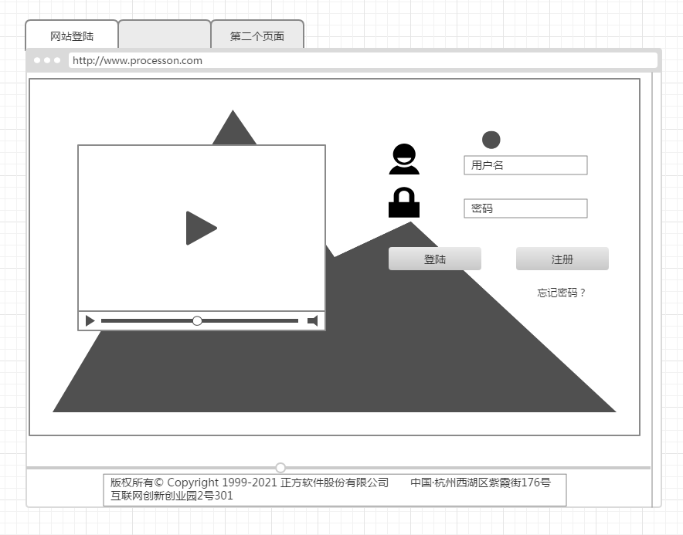

图3-1-1

### 功能描述

|  |  |
| --- | --- |
| 功能描述 | * + 用户点击注册，跳转到对应的创建账户页面。   + 用户点击用户名，输入自己创建的用户名。   + 用户点击密码，输入自己所创建用户的密码。 * 用户点击登陆，跳转到系统首页。 * 用户忘记密码，帮助用户找回密码。 |
| 行为者 | 用户 |
| 异常消息 | |
| 无 |  |

## 首页

### 功能界面

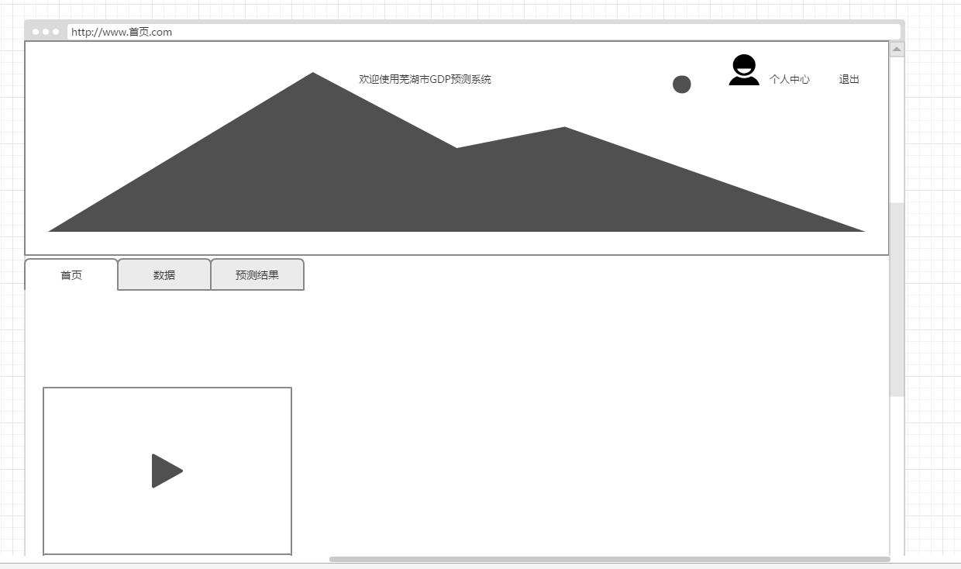

图3-2-1

### 功能描述

|  |  |
| --- | --- |
| 功能描述 | * 用户进入个人中心，可对自己的密码进行修改。 * 用户点击退出，可退出当前登陆账户 * 用户点击首页，可回到主页面 * 用户点击数据，可查看已知数据 * 用户点击预测结果，可查看分析后的预测结果 |
| 行为者 | 用户 |
| 异常消息 | |
| 无 |  |

## 注册页面

### 功能界面

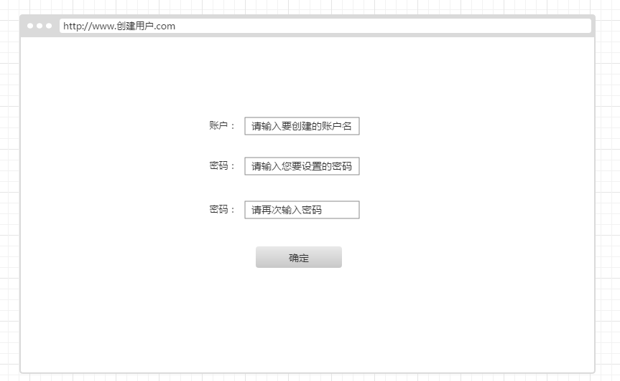

图3-3-1

### 功能描述

|  |  |
| --- | --- |
| 功能描述 | * 用户进入注册页面，填写要创建的账户名。 * 用户进入注册页面时，密码输入框内默认字段“请输入您要设置的密码”，输入时删除默认字段，用户可自由进行输入。 * 点击进入注册页面时，再次确认密码输入框内默认字段“请再次输入密码”，输入时删除默认字段，用户可自由进行输入。 * 用户点击确定，创建成功 * 错误提示区，用来展示异常消息，具体如下。 |
| 行为者 | 用户 |
| 异常消息 | |
| 账户为空 | 弹框提示账户名为空，不能注册 |
| 密码为空 | 弹框提示密码为空，不能注册 |
| 填写正确密码 | 弹框提示俩次密码不一致，不能注册 |

## 忘记密码

### 功能界面

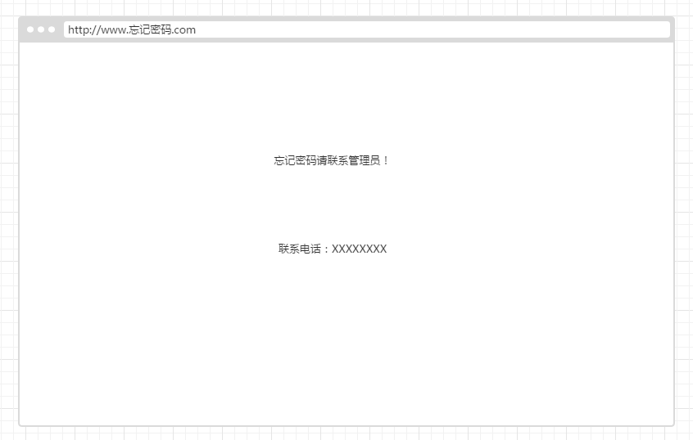

图3-4-1

### 功能描述

|  |  |
| --- | --- |
| 功能描述 | * 用户忘记密码，需要联系管理员进行密码找回 |
| 行为者 | 用户 |
| 异常消息 | |
| 无 |  |

## 个人中心

### 功能界面

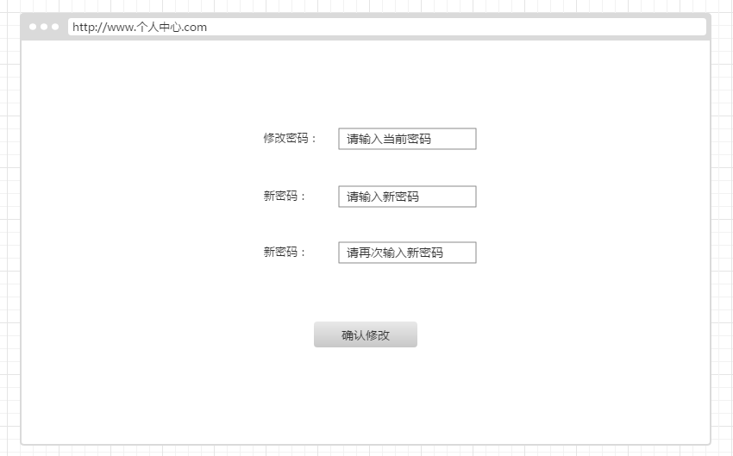

图3-5-1

### 功能描述

|  |  |
| --- | --- |
| 功能描述 | * 用户进入个人中心可以进行密码修改。 * 用户进入个人中心时，密码输入框内默认字段“请输入密码”，输入时删除默认字段，用户可自由进行输入。 * 用户进入个人中心时，新密码输入框内默认字段“请输入新密码”，输入时删除默认字段，用户可自由进行输入。 * 用户进入个人中心时，再次输入新密码输入框内默认字段“请再次输入新密码”，输入时删除默认字段，用户可自由进行输入。 * 用户点击确认修改，修改成功 * 错误提示区，用来展示异常消息，具体如下。 |
| 行为者 | 用户 |
| 异常消息 | |
| 原密码错误 | 密码错误，无法修改 |
| 密码不一致 | 新密码不一致，请重新输入 |

## 数据页面

### 功能界面

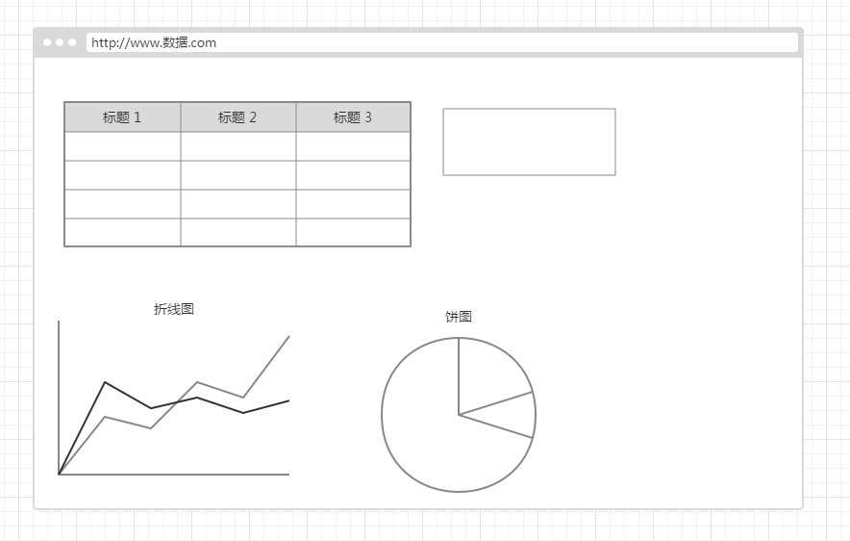

图3-6-1

### 功能描述

|  |  |
| --- | --- |
| 功能描述 | * 用户点击数据跳转到已知数据页面。 |
| 行为者 | 用户 |
| 异常消息 | |
| 无 |  |

## 预测结果

### 功能界面

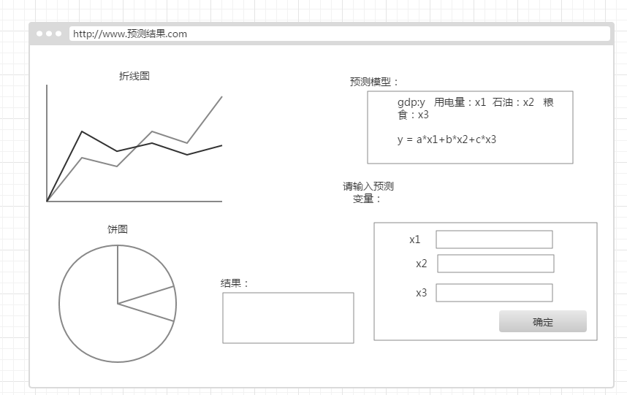

图3-7-1

### 功能描述

|  |  |
| --- | --- |
| 功能描述 | * 用户点击预测结果可跳转到预测结果页面，查看不同变量下的预测结果 |
| 行为者 | 用户 |
| 异常消息 | |
| 无 |  |

## 管理员功能

### 功能界面

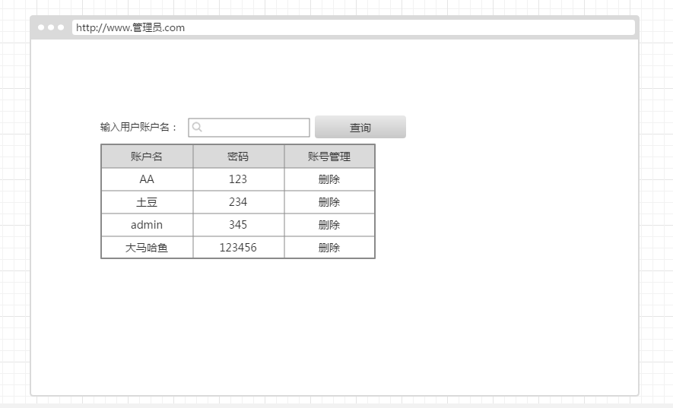

图3-8-1

### 功能描述

|  |  |
| --- | --- |
| 功能描述 | * 管理员登录过后进入管理员后台管理系统。 * 点击用户管理，可以查看用户信息，修改用户密码，删除用户账号。 |
| 行为者 | 管理员 |
| 异常消息 | |
| 无 |  |

# 非功能性需求

## 浏览器兼容性管理

要求后台在chrome,FireFox,IE8等主流浏览器以上正常运行，并支持手机端

## 性能要求

系统响应时间包括服务器、网络延迟及客户端的处理时间，90%的功能页面在3秒内响应，处理过程比较复杂的功能页面在5秒之内作出响应，并给出用户友好提示。

充分预估系统数据量，以满足实际业务需求的承载量。优化繁琐复杂数据的检索方式，充分考虑查询数据性能。

# 参考网站

## 参考网站

博思智慧学习平台：<http://aiit.iflysse.com/web/student>

菜鸟教程：<https://www.runoob.com>

CSDN：<https://www.csdn.net/>